Zadania i treści do realizacji z zajęć świetlicowych
Data: 08.06.2020 r.
klasa: zerówka, I - VIII

Dzień dobry!

W związku z przedłużaniem się zdalnego nauczania proponuje kilka zadań oraz przykładów do samodzielnej pracy. Taka forma spędzania czasu oprócz dobrej zabawy niewątpliwie rozwija zdolności umysłowe i może być dla dzieci zarówno rozrywką jak i nauką cierpliwego rozwiązywania problemów. Zapraszam do zabawy!

W tym tygodniu zajmiemy się wakacjami, szczególnie bezpieczeństwem w czasie wolnym. Pamiętacie, że już 26 czerwca jest zakończenie roku szkolnego. Zaczyna się czas wolny od zajęć szkolnych. Okres wakacji, to czas, na który dzieci czekają ze szczególnym utęsknieniem. Jednak trzeba w tym okresie przestrzegać zasad bezpieczeństwa, nie tylko jak zostajecie w domu, ale także na obozach czy koloniach. Dzieci podczas zabaw zapominają o zachowaniu podstawowych zasad bezpieczeństwa. To właśnie podczas wakacji rośnie liczba tragicznych wypadków, których można uniknąć uświadamiając dzieci o grożących im niebezpieczeństwach i w miarę możliwości zabezpieczyć je przed nimi.
Bardzo ważną i istotną sprawą jest zabezpieczenie dziecka w elementy odblaskowe widoczne z dużej odległości!
Zawsze bądźcie czujni i interesujcie się, czym wasze dziecko się bawi, z kim i gdzie.
Do najczęstszych przyczyn wypadków należą:
- spontaniczne nagłe wtargnięcie na jezdnie
- brak opieki nad dzieckiem, które znajdują się na drodze
- zabawy na ulicach i poboczach dróg
- wtargnięcia na jezdnie zza stojących pojazdów

Kilka cennych rad i uwag jak spędzić bezpieczne wakacje:

Rower i wrotki, piłka
- Pamiętaj, jezdnia to nie plac zabaw ! Zachowaj na niej wyjątkową ostrożność !
- Należy korzystać ze ścieżek rowerowych !
- Nie pożyczaj roweru nieznajomym !
- Zakładaj kask rowerowy na głowę !
- Podczas przechodzenia przez jezdnie ,korzystaj z przejść dla pieszych !
- Graj w piłkę daleko od ulicy !
- Uważaj na jezdni biegnąc po piłkę !

Nad wodą
- Kąpiemy się tylko w miejscach oznakowanych i wyznaczonych do kąpieli!
- Nigdy nie skacz do wody w miejscach, których nie znasz dna !
- Słuchaj poleceń ratownika !
- Kąp się w miejscach dozwolonych tylko pod opieką rodziców !
- W wodzie bądź ostrożny, nie utrudniaj kąpieli innym !
- Przestrzegaj regulaminu kąpieliska !

W górach
- Zawsze idź szlakiem wyznaczonym !
- Słuchaj się opiekuna !
- Nie zbaczaj ze szlaku !
- Nie wyruszaj w góry podczas burzy !

Dbając o swoje bezpieczeństwo
- Do zabawy wybieraj miejsca bezpieczne, oddalone od jezdni.
- Dbaj o środowisko – nie wyrzucaj śmieci i nie zaśmiecaj otoczenia.
- Rozpalaj ogniska tylko w miejscach do tego przeznaczonych po opieką dorosłych.
- Zawsze mów rodzicom lub opiekunom, dokąd wychodzisz.
- Po zmroku nie wychodź bez opieki osoby dorosłej.
- Jeśli jesteś sam, nie otwieraj drzwi obcym.
- Nie korzystaj z propozycji podjazdu lub jazdy samochodem z nieznajomymi.
- Nie podchodź i nie zaczepiaj obcego psa, nie dotykaj go nawet, jeśli wydaje się łagodny.
Zadanie 1
Pienisty kolorowy wąż
Puszczanie baniek mydlanych to jedno z najpiękniejszych wspomnień z dzieciństwa i świetna zabawa dla dzieci. Spróbujcie idąc dalej stworzyć kolorowe pieniste węże. Potrzebujecie do tego miseczkę z wodą i płynem do mycia naczyń, przeciętą plastikową butelkę, kawałek bawełnianej szmatki, gumkę recepturkę i barwniki. Szmatkę zakładamy na przecięty otwór butelki i mocujemy za pomocą gumki. Kocówkę butelki ze szmatką moczymy w wodzie z płynem do mycia naczyń. Na mokrą szmatkę nakrapiamy barwniki i dmuchamy przez drugi otwór butelki. Już po chwili zauważymy, że przez szmatkę zacznie tworzyć się i wydobywać długi pienisty wąż. Zawody kto wydmucha dłuższego węża z pewnością dostarczą dzieciom wielu emocji.
Zadanie 2

Labirynt z recyklingu
Do budowy labiryntu wykorzystywane są przedmioty, które są wokół nas, drewniane tyczki, butelki, sznurki, folia streczowa, bibuła, koła itp. Dzieci mogą się niezwykle zaangażować w tworzenie labiryntu jak również chętnie podejmować próby pokonania go w jak najszybszym czasie bez dotykania stworzonych wcześniej przeszkód.
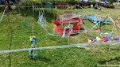
Zadanie 3
Piosenki dla dzieci - numery telefonów alarmowych.
https://www.youtube.com/watch?v=R3Qp8KfJSHw
https://www.youtube.com/watch?v=gQ07HSkVRM8
Zadanie 4
Filmiki o zasadach bezpieczeństwa.
https://www.youtube.com/watch?v=kzMubL2dHAk
https://www.youtube.com/watch?v=wS4SRvkvLio
https://www.youtube.com/watch?v=N4X0RhlMf7Y

Zadanie 5
Tor wodny
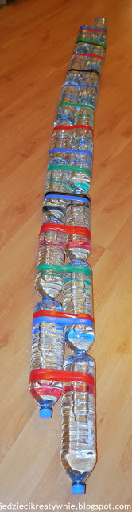
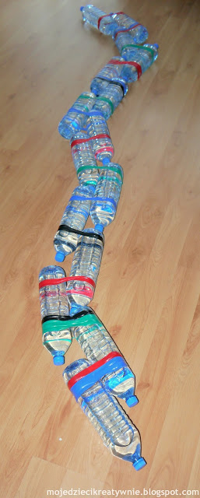
Zabawa ruchowa zarówno do domu jak i na plener dla jednego dziecka, dwójki lub całej grupy. Podczas takiej aktywności trenujemy koordynację, równowagę i pobudzamy zmysły. Ważne aby podczas zabawy chodzić po butelkowym torze gołymi stopami, wtedy lepiej czujmy powierzchnię. Dla zwiększenia doznań czuciowych w kilku butelkach może być umieszczona ciepła woda, a w innych zimna.

.

Zadanie 6
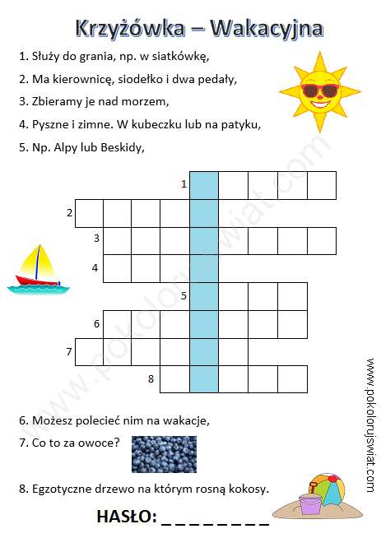

Zadanie 7
Piosenki o lecie i wakacjach.

https://www.youtube.com/watch?v=JY2LxTIkWyQ&list=PL7OVl7WqJXQKtWuSVoJg4Hhke1dsdjOEe
https://www.youtube.com/watch?v=4bc-xkHxxew
https://www.youtube.com/watch?v=QHR9URbvf_E
https://www.youtube.com/watch?v=hPfioB70WC0
https://www.youtube.com/watch?v=gJ3SMrA-qys&list=PL7OVl7WqJXQKtWuSVoJg4Hhke1dsdjOEe&index=3
https://www.youtube.com/watch?v=vj0Rc_Px5Io&list=PL7OVl7WqJXQKtWuSVoJg4Hhke1dsdjOEe&index=2

Udanej zabawy!

Przygotowała: Anna Mędrzycka

